25 Jahre SOU: ERP-Software und IT-Consulting für den Mittelstand

Schwetzinger ERP-Spezialist blickt auf 25-jährige Unternehmensgeschichte zurück ‒ Konsequente Ausrichtung an Anforderungen mittelständischer Anwender als Erfolgsrezept

Schwetzingen, 11. Mai 2015. Von der Ein-Mann-Firma zum Anbieter leistungsstarker ERP (Enterprise Resource Planning)-Lösungen: SOU aus Schwetzingen feiert den 25. Geburtstag und blickt dabei zurück auf ein Vierteljahrhundert im Zeichen kontinuierlicher technologischer Innovation und enger Orientierung an den konkreten Bedürfnissen der vornehmlich mittelständischen Klientel. Grundpfeiler des langjährigen Erfolgs ist die eigenentwickelte und plattformunabhängige ERP-Lösung sou.MatriXX. Diese wird aktuell weltweit von Anwendern aus den unterschiedlichsten Branchen genutzt und auf Basis modernster Technologien ständig weiterentwickelt. Durchgängig flexibel skalier- und anpassbar, bedienerfreundlich und auf die konkreten Anforderungen insbesondere des Mittelstands zugeschnitten, verfügt sou.MatriXX über einen hohen funktionalen Abdeckungsgrad aller Geschäftsbereiche wie Beschaffung, Fertigung, Absatz, Marketing, Buchhaltung, Verwaltung sowie Lohn- und Zeitwirtschaft.
Über das Tochterunternehmen souConsult betreut SOU weltweit und in enger Zusammenarbeit mit dem Daimler-Konzern über 2.000 Anwender aus dem Umfeld von Mercedes-Importeuren rund um den Einsatz von sou.MatriXX_IMS (Importer Management System). Seit 2013 wurde sou.MatriXX jedes Jahr von der Initiative Mittelstand mit dem Innovationspreis für Softwarelösungen ausgezeichnet, zudem hält SOU das Gütesiegel „Software Made in Germany“, eine Zertifizierung des Bundesverbands IT-Mittelstand e.V. (BITMi) unter der Schirmherrschaft des Bundesministeriums für Wirtschaft und Energie.
Zum Leistungsspektrum von SOU gehören darüber hinaus umfassende Beratungsservices, insbesondere aber nicht ausschließlich im Zusammenhang mit der ERP-Lösung sou.MatriXX. Anbieterneutrale IT-Dienstleistungen richten sich meist an Großunternehmen und Konzerne, zu denen auch zahlreiche DAX-notierte Gesellschaften gehören.

„Um in Zeiten immer rasanter aufeinander folgender neuer Technologien über lange Jahre am ERP-Markt erfolgreich zu sein, bedarf es eines durchweg überzeugenden Produkts. Vor diesem Hintergrund haben wir mit sou.MatriXX eine plattformunabhängige Business-Software am Markt etabliert, die dem tatsächlichen Bedarf mittelständischer Anwender auf den Leib geschneidert ist“, erklärt Karl Senftleber, Gründer und Geschäftsführer von SOU. „Die solide und breite Anwenderbasis bestätigt uns, damit auf dem richtigen Weg zu sein. Wir bedanken uns bei unseren Kunden und Partnern für die vertrauensvolle Zusammenarbeit und freuen uns auf das weitere Miteinander.“
„Dabei vergessen wir aber auch nicht die Menschen dahinter, die für diese fortwährende Innovation stehen und mit ihrem täglichen Einsatz den langjährigen Erfolg und ein solch eindrucksvolles Jubiläum überhaupt erst möglich machen“ ergänzt Marco Mancuso, Geschäftsführer von SOU. „Unser Dank gilt daher auch unseren Mitarbeitern, die durch ihren unermüdlichen Einsatz zum Erfolg von SOU beitragen haben und weiter beitragen werden.“

Hintergrundinformationen zu SOU Systemhaus GmbH & Co. KG
Seit 25 Jahren agiert die SOU Systemhaus GmbH & Co. KG als ERP-Anbieter für den Mittelstand und als produktneutraler IT-Dienstleister auf dem nationalen und internationalen Softwaremarkt. Sowohl bei der Neueinführung betriebswirtschaftlicher Software als auch für die Reorganisation von bestehenden Geschäftsprozessen bietet der in Schwetzingen ansässige IT-Spezialist maßgeschneiderte Lösungen und Produkte an. Die plattformunabhängige und eigenentwickelte ERP-Lösung sou.MatriXX. ist branchenübergreifend, internet- wie intranetfähig und speziell auf die Anforderungen des Mittelstands zugeschnitten; zudem unterstützt sie alle gängigen lokalen Netzwerke. Durch ihren modularen Aufbau lässt sie sich flexibel und individuell für jeden Bedarf anpassen und deckt alle Unternehmensbereiche von Beschaffung (SCM) über Fertigung (VCM), Absatz (CRM), Managementinformationssystem (MIS) und Personal (HRM) bis hin zum Rechnungswesen (ReWe) ab. SOU arbeitet mit nationalen und internationalen Partnern zusammen. Weitere Informationen sind unter http://www.sou.de erhältlich.
20150511_sou
Begleitendes Bildmaterial:
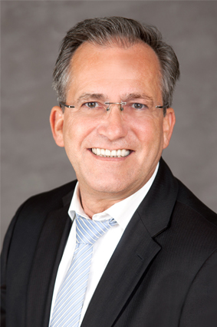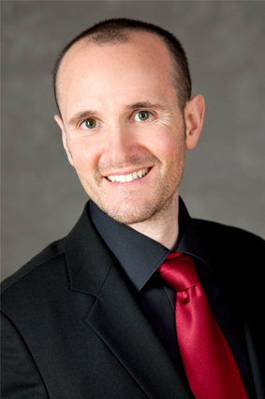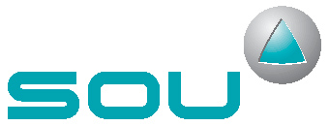
Karl Senftleber, Gründer und Marco Mancuso, SOU-Logo
Geschäftsführer SOU Geschäftsführer SOU
[ Download unter www.ars-pr.de/de/presse/meldungen/20150511_sou.php ]

SOU 1990 – 2015

1.10.1990 Gründung SOU als Einzelunternehmen und Aufnahme Geschäftsbetrieb als IT-Dienstleister
1994 Beginn Entwicklung ERP-System für die AS/400 in der Programmiersprache ILE/RPG
1997 SOU wird in eine GmbH & Co. KG umfirmiert
1998 Markteinführung ERP-System sou.MatriXX
2004 Gründung des Tochterunternehmens souConsult GmbH
SOU führt mit souConsult sou.MatriXX in über 20 Ländern der Welt bei Mercedes Importeuren ein und intensiviert die Zusammenarbeit mit dem Daimler Konzern
2007 Beginn Produktrelaunch sou.MatriXX. sou.MatriXX wird von ILE/RPG nach Java migriert
2009 sou.MatriXX ist Java basiert und fortan plattformunabhängig
2013 SOU erhält die Auszeichnung "Software Made in Germany"
sou.MatriXX wird mit dem Innovationspreis für Softwarelösungen von der Initiative Mittelstand für 2013 ausgezeichnet
2014 sou.MatriXX wird mit dem Innovationspreis für Softwarelösungen von der Initiative Mittelstand für 2014 ausgezeichnet
2015 sou.MatriXX wird mit dem Innovationspreis für Softwarelösungen von der Initiative Mittelstand für 2015 ausgezeichnet
SOU feiert 25-jähriges Firmenjubiläum

Weitere Informationen: Ansprechpartner für die Presse:
SOU Systemhaus GmbH & Co. KG ars publicandi GmbH
Kontakt: Marco Mancuso Kontakt: Martina Overmann
Duisburger Straße 18 Schulstraße 28
D – 68723 Schwetzingen D – 66976 Rodalben
Telefon: +49 (0) 62 02 / 27 84-0 Telefon: +49 (0) 63 31 / 55 43-13
Telefax: +49 (0) 62 02 / 27 84-88 17 Telefax: +49 (0) 63 31 / 55 43-43
marco.mancuso@sou.de MOvermann@ars-pr.de
http://www.sou.de http://www.ars-pr.de
Autor: Andreas Becker

